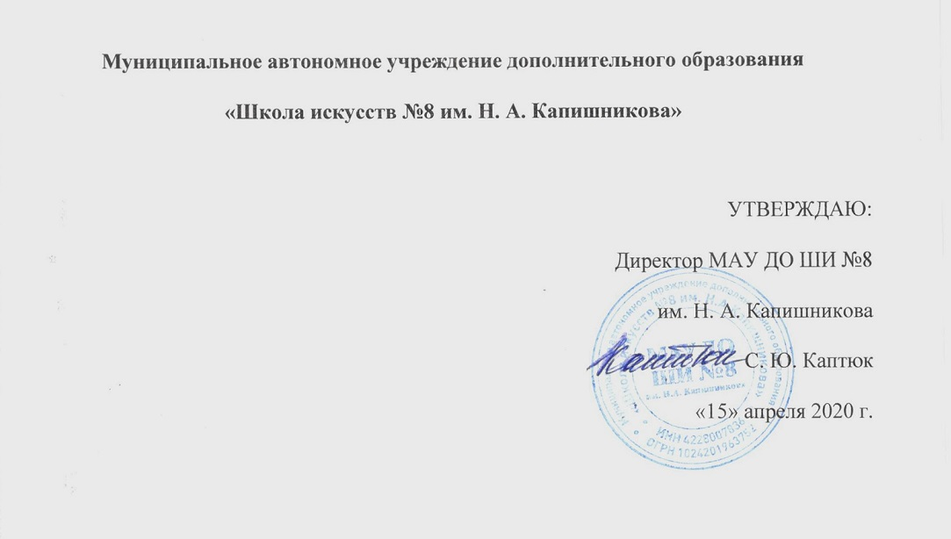
Муниципальное автономное учреждение дополнительного образования
«Школа искусств №8 им. Н. А. Капишникова»
УТВЕРЖДАЮ:
Директор МАУ ДО ШИ №8
им. Н. А. Капишникова
С. Ю. Каптюк
«15» апреля 2020 г.
Положение о формах, периодичности, порядке текущего контроля успеваемости и промежуточной аттестации обучающихся
МАУ ДО ШИ №8им. Н. А. Капишникова

1.Общие положения.
1.1. Настоящее Положение является локальным актом МАУ ДО ШИ №8им. Н. А. Капишникова (далее - Школа), регулирующим формы, периодичность и порядок, систему оценок текущего контроля и формы проведения промежуточной аттестации обучающихся. Данное положение регулирует правила проведения промежуточной аттестации обучающихся, применение единых требований к оценке обучающихся по различным предметам.

1.2. Настоящее Положение разработано в соответствии с Федеральным законом от 29 декабря 2012 г. № 273-ФЗ «Об образовании в Российской Федерации», Уставом школы и регламентирует содержание и порядок текущей и промежуточной аттестации учащихся школы.
1.3 Текущий контроль успеваемости, промежуточная аттестация являются основной формой контроля учебной работы обучающихся по дополнительным общеобразовательным программам.

1.4 Каждый из видов контроля имеет своим цели, задачи и формы.

1.5. Текущий контроль успеваемости обучающихся направлен на поддержание учебной дисциплины, на выявление отношения учащегося к изучаемому предмету, на организацию регулярных домашних занятий, на повышение уровня освоения учебного материала; имеет воспитательные цели и учитывает индивидуальные психологические особенности учащихся.

1.6. Текущий контроль осуществляется преподавателем, ведущим предмет.

1.7. Текущий контроль осуществляется регулярно (каждый 2-3 урок) в рамках расписания занятий учащегося и предполагает использование различных систем оценивания. На основании результатов текущего контроля выводятся четвертные, полугодовые, годовые оценки.

1.8. Промежуточная аттестация определяет успешность развития учащегося и усвоение им образовательной программы на определённом этапе обучения.

1.9. Школа самостоятельна в выборе системы оценивания, формы, порядка и периодичности промежуточной аттестации обучающихся, при этом формы и периодичность промежуточной аттестации определяются учебным планом по каждой из реализуемых образовательных программ в области искусств.
1.10. Промежуточная аттестация оценивает результаты учебной деятельности обучающихся по окончании полугодий учебного года, при этом во втором полугодии – по каждому учебному предмету. По решению образовательного учреждения оценка результатов учебной деятельности обучающихся может осуществляться и по окончании четверти.
1.11. Основными формами промежуточной аттестации являются: экзамен, зачет, контрольный урок. Контрольные уроки и зачеты в рамках промежуточной аттестации проводятся в конце учебных полугодий в счет аудиторного времени, предусмотренного на учебный предмет. Экзамены проводятся за пределами аудиторных учебных занятий, т.е. по окончании проведения учебных занятий в учебном году, в рамках промежуточной (экзаменационной) аттестации.
1.12. Реализация дополнительных предпрофессиональных общеобразовательных программ в области искусств предусматривает проведение для обучающихся консультаций с целью их подготовки к контрольным урокам, зачетам, экзаменам, творческим конкурсам и другим мероприятиям по усмотрению образовательного учреждения. Консультации могут проводиться рассредоточено или в счет резерва учебного времени образовательного учреждения в объеме, установленном федеральными государственными требованиями.
1.13. Экзамены, контрольные уроки, зачеты могут проходить в виде технических зачетов, академических концертов, исполнения концертных программ, просмотров, выставок, творческих показов, письменных работ, устных опросов.
1.14. При проведении промежуточной аттестации обучающихся рекомендуется устанавливать не более четырех экзаменов и шести зачетов в учебном году. По завершении изучения учебного предмета (полного его курса) аттестация обучающихся проводится в форме экзамена в рамках промежуточной (экзаменационной) аттестации или зачета в рамках промежуточной аттестации с обязательным выставлением оценки, которая заносится в свидетельство об окончании образовательного учреждения.
1.15. Содержание и критерии оценок промежуточной аттестации обучающихся разрабатываются образовательным учреждением самостоятельно. Для аттестации обучающихся образовательным учреждением разрабатываются фонды оценочных средств, включающие типовые задания, контрольные работы, тесты и методы контроля, позволяющие оценить приобретенные обучающимися знания, умения и навыки. Фонды оценочных средств утверждаются методическим советом образовательного учреждения.
1.16. Фонды оценочных средств должны соответствовать целям и задачам образовательной программы в области искусств и ее учебному плану. Фонды оценочных средств призваны обеспечивать оценку качества приобретенных обучающимися знаний, умений, навыков. С целью обеспечения подготовки обучающихся к промежуточной (экзаменационной) аттестации путем проведения консультаций по соответствующим учебным предметам, рекомендуется в учебном году использовать резервное время после окончания учебных занятий.
1.17. Промежуточная аттестация обеспечивает оперативное управление учебной деятельностью обучающегося, ее корректировку и проводится с целью определения: - качества реализации образовательного процесса;
- качества теоретической и практической подготовки по учебному предмету;
- уровня умений и навыков, сформированных у обучающегося на определенном этапе обучения.
2. Планирование промежуточной аттестации
2.1. При планировании промежуточной аттестации по учебным предметам обязательной и вариативной частей учебного плана необходимо, чтобы по каждому учебному предмету в каждом учебном полугодии была предусмотрена та или иная форма промежуточной аттестации.
2.2. При выборе учебного предмета для экзамена образовательное учреждение может руководствоваться:
- значимостью учебного предмета в образовательном процессе;
- завершенностью изучения учебного предмета;
- завершенностью значимого раздела в учебном предмете.
В случае особой значимости учебного предмета, изучаемого более одного учебного года, возможно проведение экзаменов по данному учебному предмету в конце каждого учебного года.
2.3. Проведение зачетов или контрольных уроков может быть продиктовано спецификой учебного предмета, а также необходимостью контроля качества освоения какого-либо раздела учебного материала учебного предмета (например – проведение технического зачета).
3. Подготовка и проведение зачета и контрольного урока по учебным предметам
3.1. Условия, процедура подготовки и проведения зачета и контрольного урока по учебным предметам в рамках промежуточной аттестации и их содержание самостоятельно разрабатываются образовательным учреждением. Зачет и контрольный урок проводятся в конце полугодий (возможно и четверти) в счет объема времени, отводимого на изучение учебных предметов.
3.2. При проведении зачета качество подготовки обучающегося фиксируется в зачетных ведомостях словом «зачет». При проведении дифференцированного зачета и контрольной работы качество подготовки обучающегося оценивается по пятибалльной шкале с использованием знаков (+) и (-): 5 (отлично), 4 (хорошо), 3 (удовлетворительно), 2 (неудовлетворительно).
4. Подготовка и проведение экзамена по учебному предмету
4.1. Экзамены проводятся в период промежуточной (экзаменационной) аттестации, время проведения которой устанавливается графиком учебного процесса. На каждую промежуточную (экзаменационную) аттестацию составляется утверждаемое директором образовательного учреждения расписание экзаменов, которое доводится до сведения обучающихся и педагогических работников не менее чем за две недели до начала проведения промежуточной (экзаменационной) аттестации.К экзамену допускаются обучающиеся, полностью выполнившие все учебные задания по учебным предметам, реализуемым в соответствующем учебном году. При составлении расписания экзаменов следует учитывать, что для обучающегося в один день планируется только один экзамен. Интервал между экзаменами для обучающегося должен быть не менее двух-трех календарных дней. Первый экзамен может быть проведен в первый день промежуточной (экзаменационной) аттестации.
4.2. Экзаменационные материалы и/или репертуарный перечень составляются на основе программы учебного предмета и охватывают ее наиболее актуальные разделы, темы, или те или иные требования к уровню навыков и умений обучающегося. Экзаменационные материалы и/или репертуарный перечень должны полно отражать объем проверяемых теоретических знаний, практических умений и навыков. Содержание экзаменационных материалов и/или репертуарные перечни разрабатываются преподавателем соответствующего учебного предмета, обсуждаются на заседаниях отделений и/или методического совета и утверждаются директором образовательного учреждения не позднее, чем за месяц до начала проведения промежуточной (экзаменационной) аттестации.
4.3. При проведении экзамена по теоретическим или историческим учебным предметам могут быть применены вопросы, практические задания, тестовые здания. При этом формулировки вопросов и тестовых заданий должны быть четкими, краткими, понятными, исключающими двойное толкование. До экзамена содержание экзаменационных заданий обучающимся не сообщается.
4.4. В начале соответствующего учебного полугодия обучающимся сообщается вид проведения экзамена по учебному предмету (академический концерт, исполнение концертных программ, просмотр, выставка, творческий показ, театральная постановка, письменная работа, устный опрос).
4.5. Основные условия подготовки к экзамену:
а) образовательное учреждение определяет перечень учебно-методических материалов, нотных изданий, наглядных пособий, материалов справочного характера и др., которые рекомендованы методическим советом образовательного учреждения к использованию на экзамене;
б) к началу экзамена должны быть подготовлены те или иные документы:
- репертуарные перечни;
- экзаменационные билеты;
- практические задания;
- наглядные пособия, материалы справочного характера, рекомендованные к использованию на экзамене методическим советом;
- экзаменационная ведомость.
4.6. Экзамен принимается двумя-тремя преподавателями соответствующего отделения, в том числе преподавателем, который вел учебный предмет, кандидатуры которых были согласованы с методическим советом и утверждены директором образовательного учреждения. На выполнение задания по билету обучающимся отводится заранее запланированный объем времени (по теоретическим и историческим учебным предметам – не более одного академического часа).
4.7. Критерии оценки качества подготовки обучающегося должны позволить:
- определить уровень освоения обучающимся материала, предусмотренного учебной программой по учебному предмету;
- оценить умение обучающегося использовать теоретические знания при выполнении практических задач;
- оценить обоснованность изложения ответа.
4.8. Качество подготовки обучающегося оценивается в баллах: 5 (отлично), 4 (хорошо), 3 (удовлетворительно), 2 (неудовлетворительно).
4.9. Оценка, полученная на экзамене, заносится в экзаменационную ведомость (в том числе и неудовлетворительная).
4.10. По завершении всех экзаменов допускается пересдача экзамена, по которому обучающийся получил неудовлетворительную оценку.
4.11. Неудовлетворительные результаты промежуточной аттестации по одному или нескольким учебным предметам образовательной программы или непрохождение промежуточной аттестации при отсутствии уважительных причин признаются академической задолженностью.
4.12. Обучающиеся обязаны ликвидировать академическую задолженность.
4.13. Образовательное учреждение, родители (законные представители) несовершеннолетнего обучающегося, обеспечивающие получение обучающимся дополнительного образования, обязаны создать условия обучающемуся для ликвидации академической задолженности и обеспечить контроль за своевременностью ее ликвидации.
4.14. Обучающиеся, имеющие академическую задолженность, вправе пройти промежуточную аттестацию по соответствующим учебному предмету не более двух раз в сроки, определяемые образовательным учреждением, осуществляющим образовательную деятельность, в пределах одного года с момента образования академической задолженности. В указанный период не включаются время болезни обучающегося, нахождение его в академическом отпуске.
4.15. Для проведения промежуточной аттестации во второй раз образовательным учреждением создается комиссия.
4.16. Не допускается взимание платы с обучающихся за прохождение промежуточной аттестации.
4.17. Обучающиеся, не прошедшие промежуточной аттестации по уважительным причинам или имеющие академическую задолженность, переводятся в следующий класс условно.
4.18. Обучающиеся, не ликвидировавшие в установленные сроки академической задолженности с момента ее образования, по усмотрению их родителей (законных представителей) оставляются на повторное обучение, переводятся на обучение по адаптированным образовательным программам либо на обучение по индивидуальному учебному плану.

